МИНОБРНАУКИ РОССИИ
ВЛАДИВОСТОКСКИЙ ГОСУДАРСТВЕННЫЙ УНИВЕРСИТЕТ
ИНСТИТУТ КРЕАТИВНЫХ ИНДУСТРИЙ КАФЕДРА ДИЗАЙНА И ТЕХНОЛОГИЙ

ОТЧЕТ
ПО УЧЕБНОЙ ПРАКТИКЕ ПО РАЗВИТИЮ СОЦИАЛЬНО-ПРОФЕССИОНАЛЬНЫХ УМЕНИЙ И НАВЫКОВ

Студент  гр. БДЗ-24-ЦД1 |  | И.О. Вишневская
Руководитель  доцент каф. ДЗТ |  | Т.А. Зайцева

Владивосток 2025

Владивостокский государственный университет экономики и сервиса

ЛИСТ СОЦИАЛЬНОЙ АКТИВНОСТИ

Студент Вишневская Иветта Олеговна
Кафедра ДЗТ гр. БДЗ-24-ЦД1

Руководитель практики доцент кафедры ДЗТ Зайцева Татьяна Александровна

Инструктаж по ознакомлению с требованиями охраны труда, техники безопасности, пожарной безопасности прошел
____________________ (подпись уполномоченного лица, МП)

С правилами трудового распорядка ознакомлен ст. гр.

ИНДИВИДУАЛЬНОЕ ЗАДАНИЕ НА ПРАКТИКУ
Задание 1. Ознакомиться с правилами внутреннего распорядка организации, требованиями охраны труда и пожарной безопасности. (ОК-6)
Задание 2. Осуществлять участие в проекте «За чистый университет» в соответствии с нормами времени, установленными в организации. (ОК-6, ОК-7)
Задание 3. Принять участие в подготовке и/или реализации социально-значимых мероприятий, проектов организации в соответствии с ее целями. (ОК-6, ПК-4)
Задание 4. Принять участие в мероприятиях по профилактике распространения идеологии терроризма, национализма и экстремизма в установленном организацией порядке. (ОК-6)
Задание 5. Оформить отчет и документы практики в печатном и электронном виде и представить на защиту в соответствии с требованиями организации и в установленные графиком практики сроки. (ПК-4)

РАБОЧИЙ ГРАФИК (ПЛАН)

Вид работы | Структурное  подразделение/название проекта/мероприятия | Дата | Коли чество отраб отан- ных часов | Наличие случаев опозданий и/или несвоевре менность выполнен ия заданий | Руководит ель практики / проекта
Организационное собрание | Кураторский час | 12.09.24 | 2 |  | Зайцева Т.А.
 | День первокурсника | 22.10.2024 | 1,5 |  | Масенкова Д.В.
Инструктаж по технике  безопасности | Инструктаж | 14.11.24 | 2 |  | Масенкова Д.В.
Поддержание и улучшение качества социальной среды университета (дежурство по университету) | Уборка ВУЗА | 14.11.2024 | 6 |  | Масенкова Д.В.
 | Субботник | 15.04.2025 | 2 |  | Масенкова Д.В.
 | Субботник | 23.04.2025 | 6 |  | Масеькова Д.В.
 | Уборка на кафедре | 07.04.2025 | 4 |  | Зайцева Т.А.
 | Уборка на кафедре | 08.04.2025 | 4 |  | Зайцева Т.А.
 | Уборка на кафедре | 12.04.2025 | 4 |  | Зайцева Т.А
 | Уборка на кафедре | 23.04.2025 | 4 |  | Зайцева Т.А
 | Дежурство по университету (отдел по содержанию помещений и территорий) | 07.07.2025-11.07.2025 | 30 |  | Зайцева Т.А
Реализации социально-значимых мероприятий, проектов. в т. ч. участие в демонстрациях, митингах и др. | Хакатон | 27.04.2025 | 13,5 |  | ЦВ
 | Памятник приморцам, погибшим в ходе локальных войн и военных конфликтов | 11.12.2024 | 2 |  | УМП
 | Россия моя история | 20.10.2024 | 3 |  | УМП
 | Турандот (спектакль в Мариинском театре оперы и балета) | 01.11.2024 | 2 |  | УМП
 | Кубок КВН по финансовой грамотности | 06.11.2024 | 2 |  | УМП
 | Мастер класс | 28.09.2024 | 3 |  | Зайцева Т.А.
 | Волонтерство | 16.11.2024 | 2 |  | Зайцева Т.А.
 | Посещение выставки в картинной галерее | 08.11.2024 | 4 |  | Зайцева Т.А.
 | Юный дизайнер 1-ая смена | 17.05.2025 | 12 |  | Зайцева Т.А.
 | Юный дизайнер 2-ая смена | 23.05.2025 | 2 |  | Зайцева Т.А.
Подготовка и  сдача отчета | Защита отчета по практике | 28.06.2025 | 1 |  | Зайцева Т.А.
Итого |  |  | 112

Оценка руководителя практики
Руководитель практики |  | Зайцева Т.А.

III. ОТЧЕТ ПО МЕРОПРИЯТИЯМ В ПЕРИОД ПРОХОЖДЕНИЯ ПРАКТИКИ
Учебная практика по развитию социально-профессиональных умений и навыков была пройдена в ФГБОУ ВО «ВВГУ», ИКИ, Кафедра ДЗТ, г. Владивосток. Время прохождения практики – с 28.09.2024 – 11.07.2025г.г.
Актуальность учебной практики заключается в умении применить теоретические знания, полученные в процессе обучения, а также приобрести практический опыт. Цель практики – закрепление теоретических знаний, полученных за время обучения и получение практических знаний.

№ | Мероприятие | Цель, на решение которой направлено мероприятие | Результат
Адаптационные мероприятия
 | Организационное собрание | Кафедра ДЗТ. Обсуждение основных этапов практики, ознакомление с особенностями прохождения практики | Получение индивидуального задания на практику и рабочего графика (плана)
 | Инструктаж по технике безопасности | Кафедра ДЗТ. Лекция по технике безопасности | Ознакомление по основным пунктам техники безопасности
 | Собрание на тему «Противодействие экстремизму» | МЦ. Участие в мероприятиях по профилактике распространения идеологии терроризма, национализма, экстремизма | Ознакомление по вопросу противодействия экстремизму, терроризму и национальной нетерпимости, сформированное уважительное отношение к религиям и традициям других народов и чувство патриотизма и ответственности, отработка навыков безопасного поведения обучающихся в момент угрозы террористического акта.  Самостоятельно изучены вопросы по интернет-ссылкам:  http://scienceport.ru/  https://ncpti.su/
Мероприятия общекультурного характера (субботники, демонстрации, волонтерство и др.)
 | Уборка ВУЗА | Дежурство по университету | Уборка по университету
 | Субботники | Дежурство по университету | Уборка по университету  (Приложение А, Рисунок А.1)
 | Уборка на кафедре | Помощь кафедре ДЗТ | Чистка оконных рам,  Работа по очистке оборудования кафедры: шкафы, швейные машины, фотооборудование и т.п. (Приложение А, Рисунок А.2)
 | Дежурство по университету (отдел по содержанию помещений и территорий) | Дежурство по университету | Уборка по университету
 | Хакатон | Проведение Хактона: PROD | Помощь в проведении мероприятия (Приложение А, Рисунок А.6)
 | Памятник приморцам, погибшим в ходе локальных войн и военных конфликтов | Волонтерская деятельность, посещение мероприятия | Посещение мероприятия (Приложение А, Рисунок А.3)
 | Россия моя история | Волонтерская деятельность, посещение мероприятия | Посещение мероприятия (Приложение А, Рисунок А.4)
 | Турандот (спектакль в Мариинском театре оперы и балета) | Волонтерская деятельность, посещение мероприятия | Посещение мероприятия
 | Кубок КВН по финансовой грамотности | Волонтерская деятельность, посещение мероприятия | Посещение мероприятия
 | Мастер класс | Волонтерская деятельность, проведение мероприятия | Помощь в проведении мероприятия (Приложение А, Рисунок А.5)
 | Волонтерство | Волонтерская деятельность, проведение мероприятия | Помощь в проведении мероприятия
 | Посещение выставки в картинной галерее | Волонтерская деятельность, посещение мероприятия | Посещение мероприятия
 | Юный дизайнер 1-ая смена | Волонтерская деятельность, проведение мероприятия | Помощь в проведении мероприятия
 | Юный дизайнер 2-ая смена | Волонтерская деятельность, проведение мероприятия | Помощь в проведении мероприятия

1 Характер задания
В соответствии с целью практики данная работа развивает социально-профессиональные умения и навыки. Практика является составной частью учебного процесса и имеет целью закрепить и углубить знания, полученные студентами в процессе теоретического обучения, привить необходимые умения и навыки по специальности «Организация социального обеспечения», развить общие и профессиональные компетенции, приобрести первоначальный профессиональный опыт. Задача состоит в том, чтобы научиться работать в команде, определять модель организации с ее ценностями, нормами, традициями поведения внутри. Также необходимо было принимать активное участи в жизни университета, а именно дежурство по университету, волонтерская деятельность, поддержание и улучшение качества социальной среды университета работа по заявкам подразделений университета и др. Помимо этого, было необходимо принимать участие в жизни кафедры, а именно: провести уборку на кафедре. Необходимо было поучаствовать в мероприятии «Юный дизайнер» по запланированному времени. Принять участие в подготовке и/или реализации социально-значимых мероприятий, проектов организации в соответствии с ее целями. Поучаствовать в профилактике распространения идеологии терроризма, национализма и экстремизма. После необходимо подготовить отчет о проделанной работе в установленные сроки.
Таким образом можно сказать, что социальная практика — это освоение обучающимися различных видов деятельности формирование общих и профессиональных компетенций, а также приобретение необходимых умений и опыта практической работы по специальности.
Вся эта работа очень важна для университета, кафедры и студентов, так как она помогает обучающимся влиться в учебный процесс, ознакомиться с устройством и жизнью кафедры, активно принять участие в улучшении вуза.

2 Авторские разработки
Организационные собрания (кураторские часы): встречи с куратором, на которых велось обсуждение интересующих вопросов по учебе и их решение.
Инструктаж по технике безопасности – необходимо было ознакомиться с основным пунктам техники безопасности.
На собрание на тему «Противодействие экстремизму» велось ознакомление по вопросу противодействия экстремизму, терроризму и национальной нетерпимости, сформированное уважительное отношение к религиям и традициям других народов и чувство патриотизма и ответственности, отработка навыков безопасного поведения обучающихся в момент угрозы террористического акта.
На мероприятии «Юный дизайнер» задача заключалась в том организации и проведении мастер-классов для детей различных возрастных групп. Кроме того, во второй этапе данного мероприятия нужно было провести уборку на кафедре, а именно: снятие детских работ со второго этажа.
На мероприятии «Хакатон» было необходимо координировать участников данного мероприятия, сопровождать их по территории университета и отвечать на вопросы по мере их возникновения.
На мероприятии «Мастер класс» требовалось показать участникам, как правильно выполнять коллаж на предложенные темы, а также помощь с их выполнением.
На таких мероприятиях, как «Россия моя история», «Финансовый кубок КВН», «Турандот», «Памятник приморцам, погибшим в ходе локальных войн и военных конфликтов» предлагалось просто посетить и культурно просветиться.
На день открытых дверей нашей задачей было изготовить из подручных материалов (сетка, картон, бумага, фетр, деревянные бруски) ёлку, для того чтобы пришедшие на это мероприятие дети могли развесить на нее игрушки.

3 Дневник практики
В период с 28.09.2024 – 11.07.2025 г. Студентка группы БДЗ-24-ЦД1 И. О. Вишневская была направлена на прохождение учебной практики по развитию социально-профессиональных умений и навыков в ФГБОУ ВО «ВВГУ», ИКИ, Кафедра ДЗТ, г. Владивосток.
Этапы работ | Календарные сроки | Отметка о выполнении | Примечание
1 Кураторский час | 12.09.24 | 2
2 День первокурсника | 22.10.2024 | 1,5
3 Инструктаж по технике безопасности | 14.11.24 | 2
4 Дежурство по университету | 14.11.2024  15.04.2025  23.04.2025  07.04.2025  08.04.2025  14.04.2025  23.04.2025 | 30
5 Дежурство по университету (отдел по содержанию помещений и территорий) | 07.07.2025-11.07.2025 | 30
6 Волонтерство | 16.11.2024 | 2
7 Мастер класс | 28.09.2025 | 3
8 Юный дизайнер | 17.05.2025  23.05.2025 | 14
6 Хакатон | 27.04.2025 | 13,5
7 Россия моя история | 20.10.2024 | 3
8 Турандот | 01.11.2024 | 2
9 Памятник приморцам, погибшим в ходе локальных войн и военных конфликтов | 11.12.2024 | 2
10 Кубок КВН по финансовой грамотности | 06.11.2024 | 2
11. Посещение выставки в картинной галерее | 08.10.2024 | 4
10 Оформление дневника и отчета | 28.09.2024 – 11.07.2025 г. | 1 | Требования СТО
Сдача отчета по практике | 28.06.2025 | 112

Руководитель: доцент кафедры ДЗТ |  | Т. А. Зайцева
План-График принял к исполнению |  | И.О. Вишневская

Заключение
В результате прохождения практики в ФГБОУ ВО «ВВГУ», ИКИ, Кафедра ДЗТ, г. Владивосток были выполнены закреплены теоретические и практические знания и навыки, полученные за время обучения, такие как:
- способность работать в команде;
- навыки социализации в коллективе;
- ознакомление с правилами вуза;
- развиты способность к добровольному выполнению обязательств, как личных, так и основанных на мнениях коллектива;
- умение уважать чужой труд;
Пройденная социальная практика важна так как она позволяет понять базовые принципы работы в команде, что в будущем будет необходимо для работы в проф. коллективе.
Подводи итоги, можно сказать, что цель практики по развитию социально-профессиональных умений достигнута посредством выполненных задач.

Чек-лист «Проверь себя»
Вишневская Иветта Олеговна
Группа БДЗ-24-ЦД1
1. Уважаемый студент, ответьте на следующие вопросы:

№ | Вопросы | Да | Нет
1. | Сообщена ли Вам дата начала работы, время и место первого  рабочего дня? | +
2. | Обеспечена ли ваша должность на практике должностными  инструкциями? |  | +
3. | Ознакомились ли Вы с должностными обязанностями? | +
4. | Ваш руководитель представил Вас трудовому коллективу? | +
5. | Проведено ли ознакомление со зданием? | +
6. | Проведен ли инструктаж по технике безопасности? | +
7. | Ознакомлены ли Вы с правилами внутреннего распорядка в организации? | +
8. | Вы знакомы с историей, сферой деятельности, особенностями  организации? | +
9. | Вы были ознакомлены с критериями работы и показателями  деятельности? | +
10. | Вы были ознакомлены с условиями работы: рабочее место, рабочие часы и перерывы, нерабочие дни? | +
11. | Вы знакомы с корпоративной культурой, миссией и философией организации – базы практики? | +
Уважаемый студент, оцените свои умения и навыки на практике:

№ | Вопросы | Да | Нет
1. | Коммуникативные навыки  Были ли у вас конфликты в период прохождения практики с коллегами, с окружающими людьми? |  | +
2. | Принятие решений  В период прохождения практики вы принимали самостоятельно решения по вопросам, относящимся к сфере Ваших компетенции. | +
3. | Управление временем  Конструктивное использование рабочего дня: вы успеваете решить все операционные задачи в текущий рабочий день? | +
4. | Организация/планирование  Соответствуют запланированные результаты работы фактически достигнутым? | +
5. | Пунктуальность  Имелись ли случаи несвоевременного выполнения поставленных задач в период прохождения практики? |  | +
6. | Качество работы  Соответствует ли выполненная работа стандартам и требованиям организации к ее выполнению. | +

Приложение А
(обязательное)

Фотоматериалы

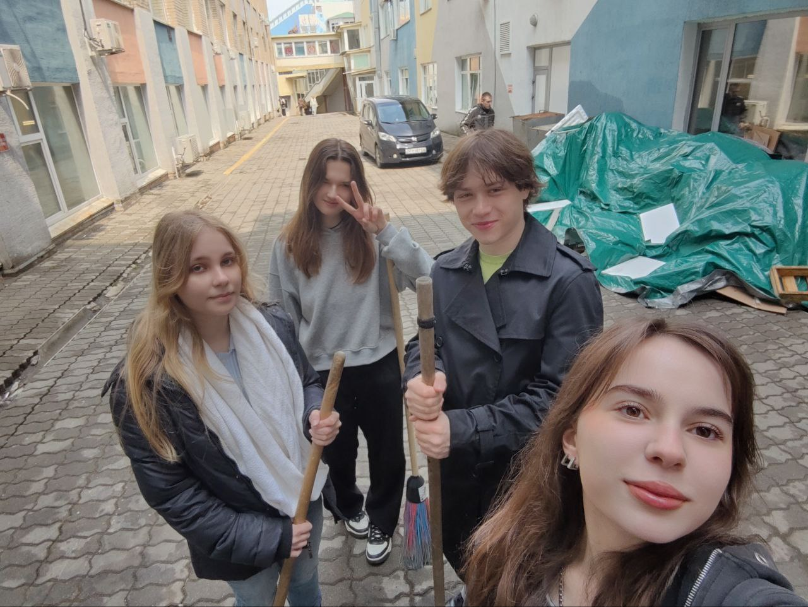
Рисунок А.1 – Дежурство по университету

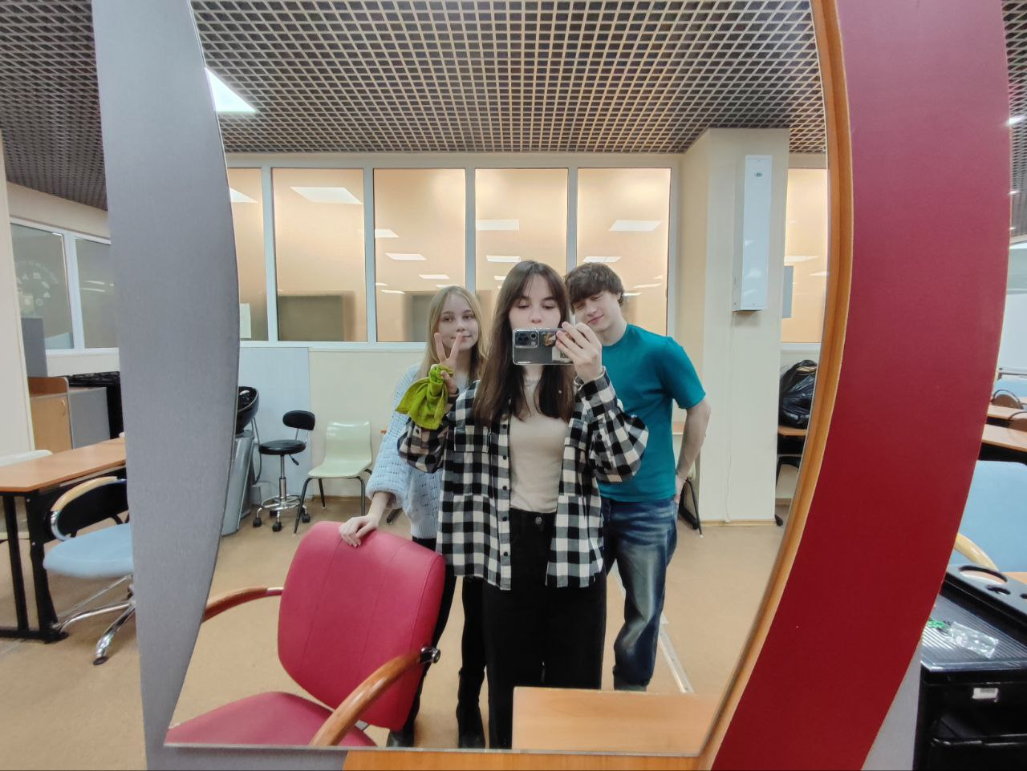
Рисунок А.2 – Дежурство по университету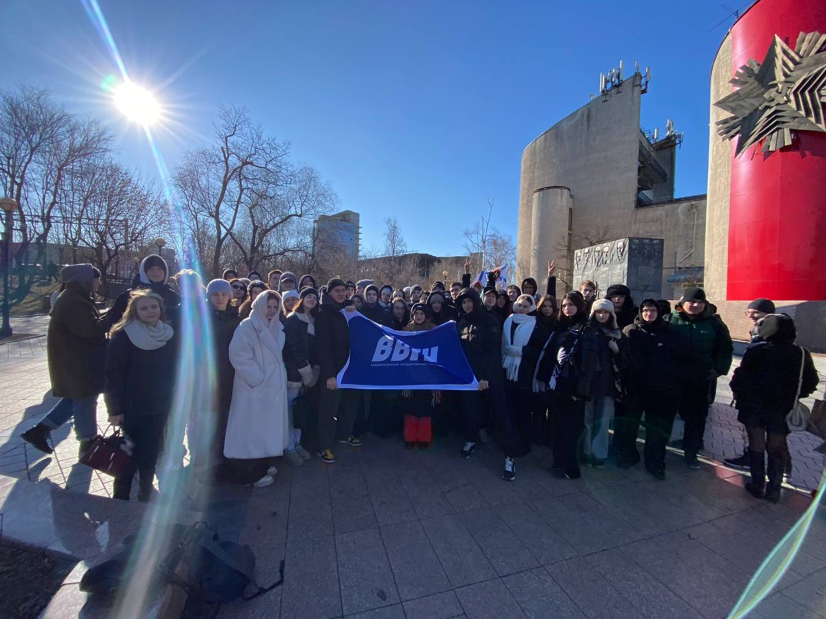
Рисунок А.3 – Памятник приморцам, погибшим в ходе локальных войн и военных конфликтов
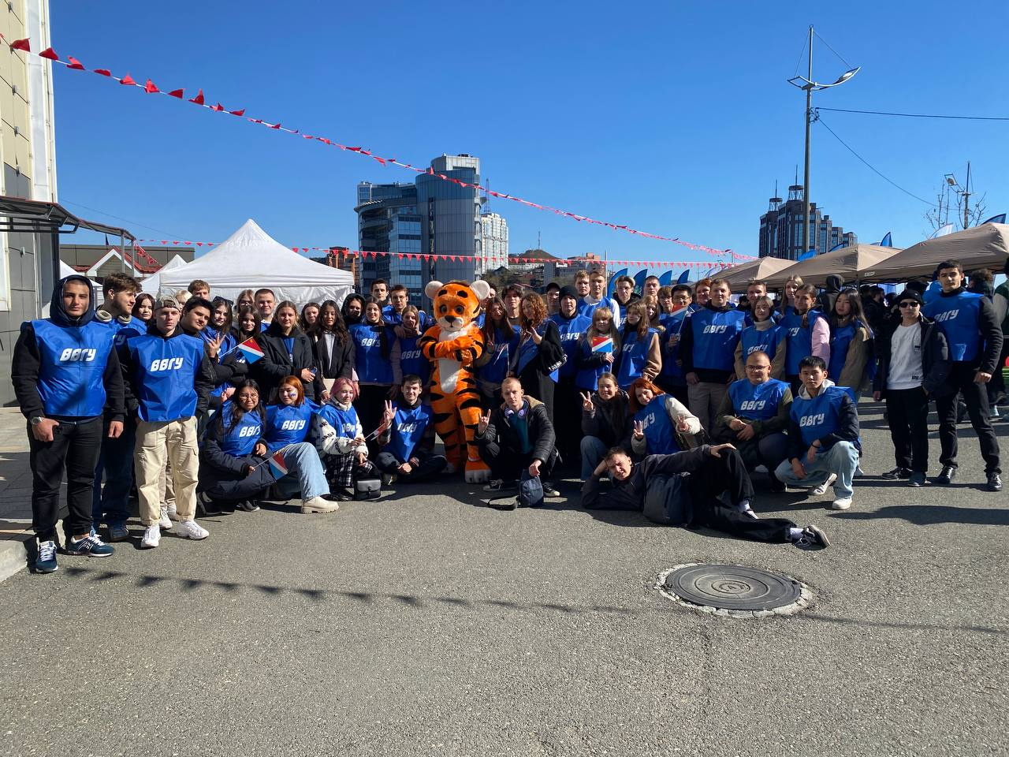
Рисунок А.4 – Россия моя история
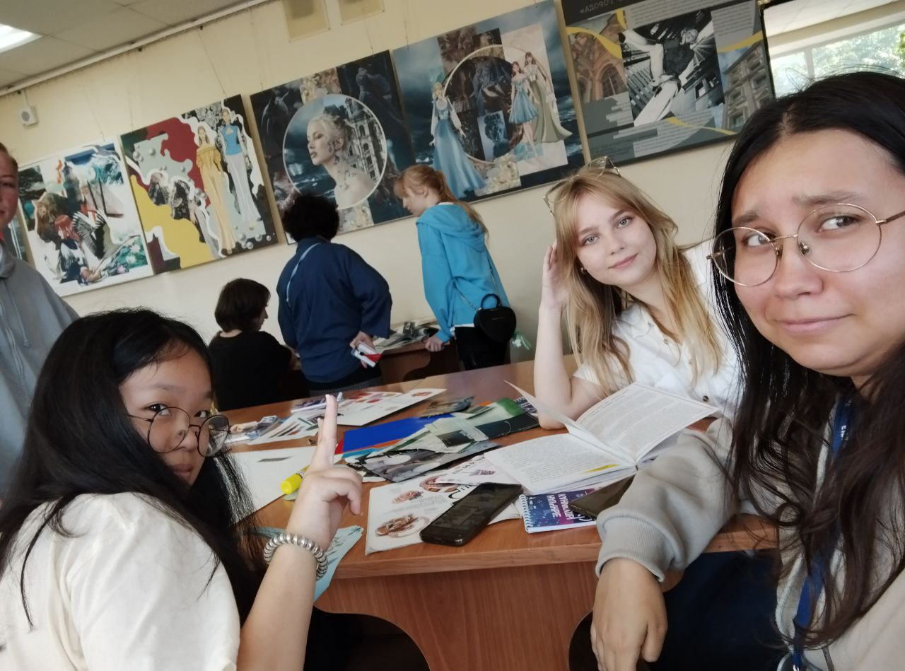
Рисунок А.5 – Мастер класс
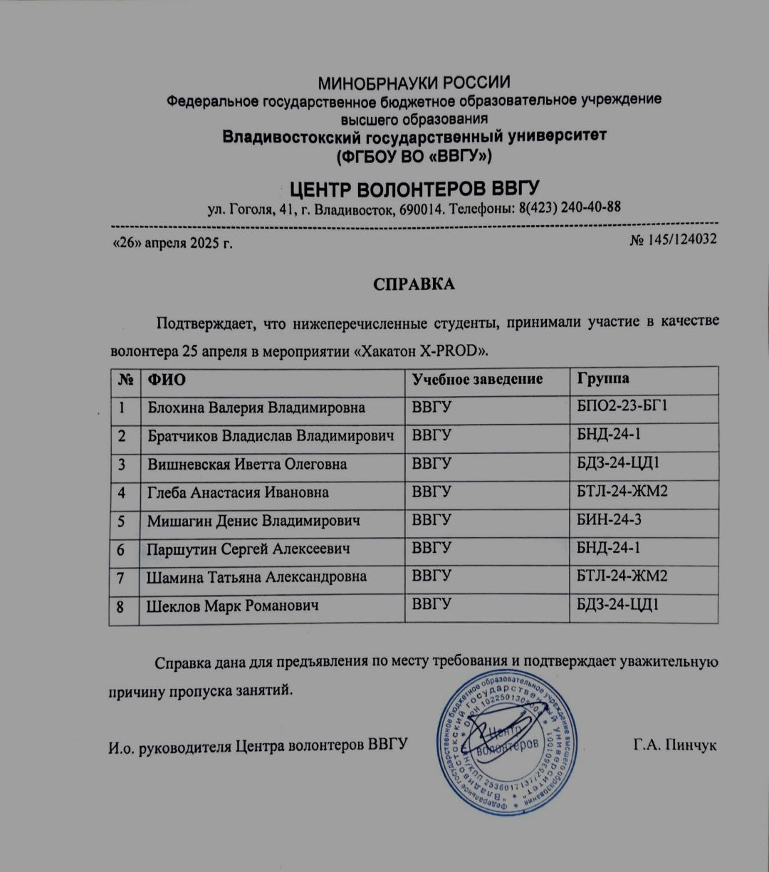

Рисунок А.6 – Справка об участии в Хакатоне

